EL PROYECTO CUENTA CON BOOTSTRAP, SIMPLEMENTE HICE UNA INSERCION CON EL COMANDO:

ng add @ng-bootstrap/ng-bootstrap

CREACION DEL PROYECTO

Ejecutamos en consola el comando NG NEW <NOMBRE_PROYECTO>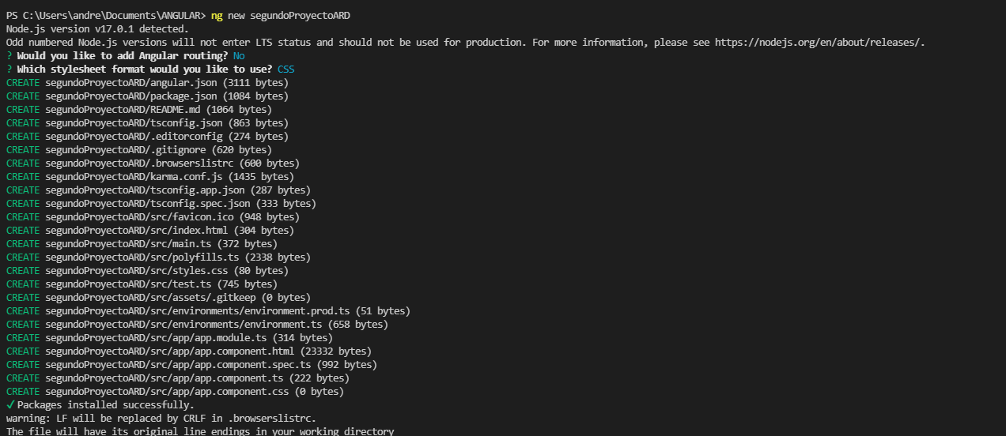

Creamos las carpetas Shares2 Vistas2



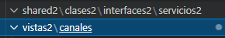

CREACION COMPONENTE barraNavegacion

Ejecutamos el comando ng generate component <nombre_componente>

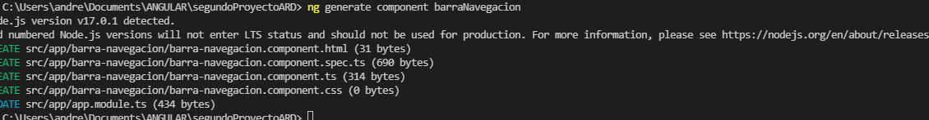

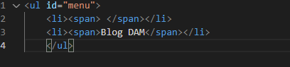

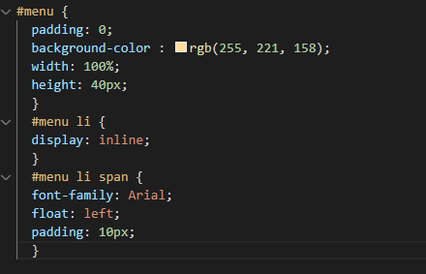

CREACION COMPONENTE canales

Ejecutamos el comando ng generate component <nombre_componente>

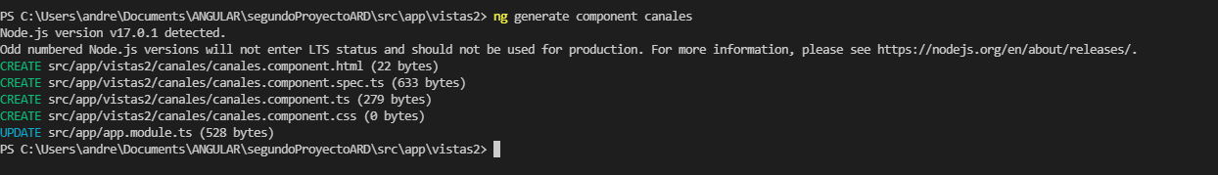

CREACION COMPONENTE canal

Ejecutamos el comando ng generate component <nombre_componente>

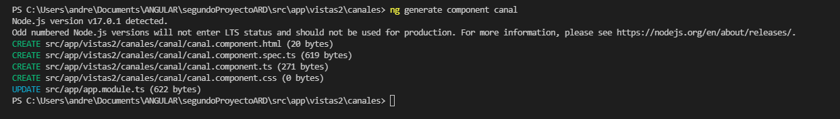

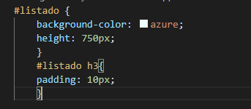

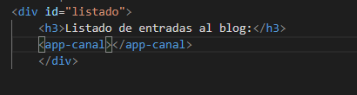

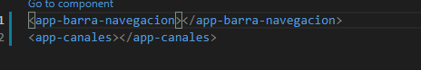

CREACION INTERFAZ entrada

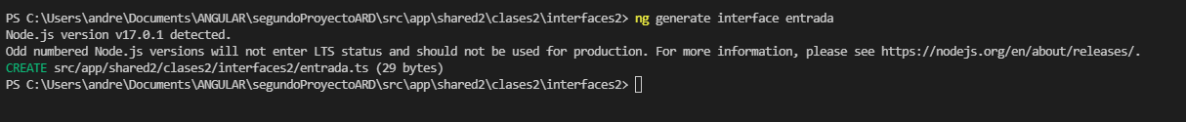

CREAMOS MODULO DE ENRUTAMIENTO

Facilita la navegación

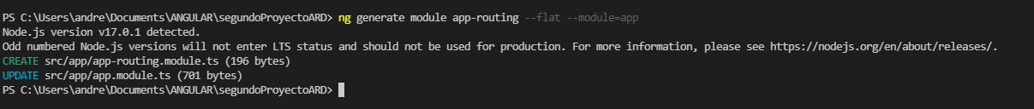

CREAMOS COMPONENTE paginoNoEncontrado

Para controlar paginas no existentes

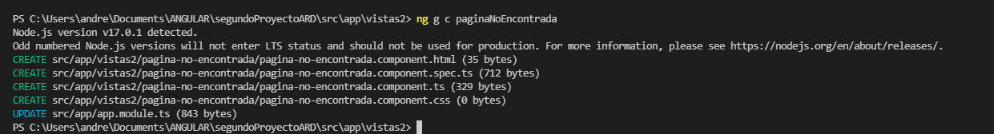

CREACION COMPONENTE acercaDeNosotros

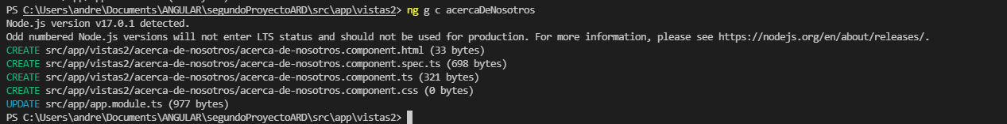

acercaDeNosotros.html => FOOTER

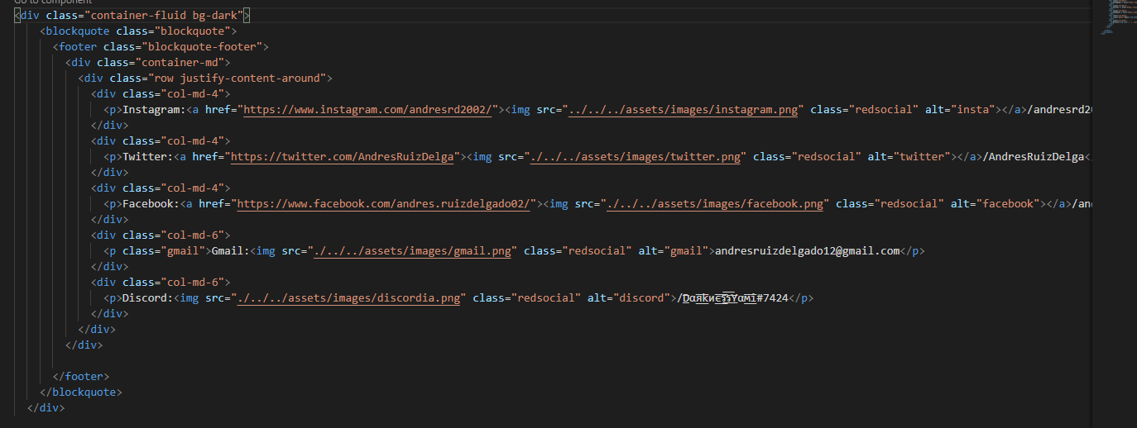

CREACION SERVICIO logger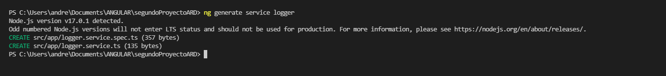

CREACION SERVICIO entrada



Para usar este ultimo servicio vamos a app.module.ts e introducimos estas nuevas líneas:



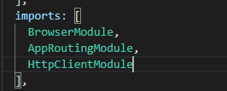

Después de esto vamos a nuestro servicio y añadimos las siguientes líneas:

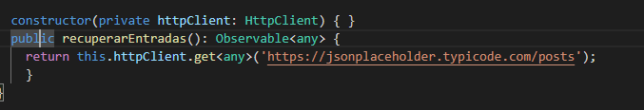

CREAMOS UN NUEVO COMPONENTE VISTA login

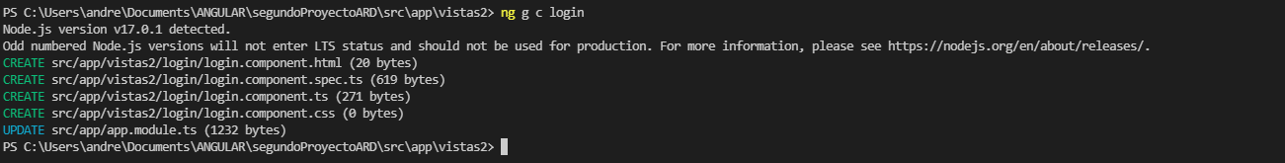

CREAMOS EL FORMULARIO DE login

Login.html

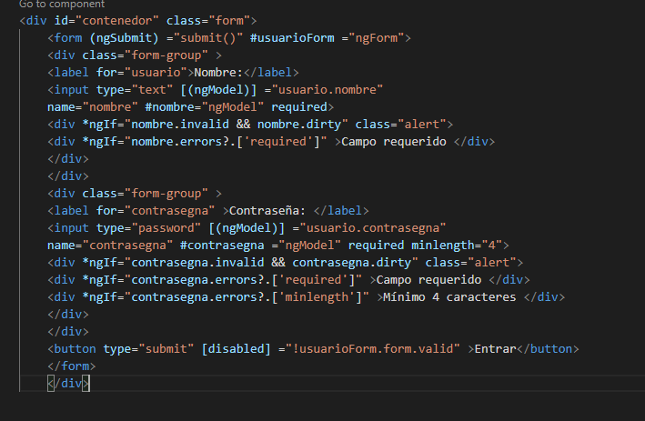

Login.ts

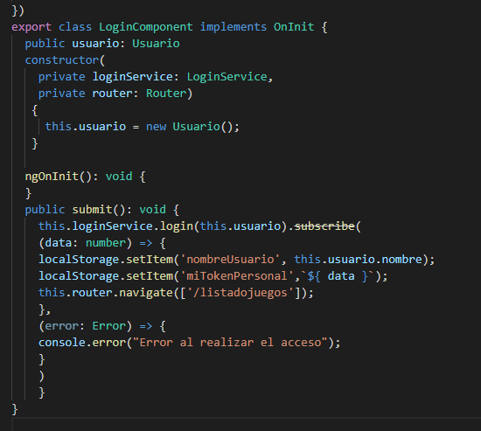

CREAMOS LA CLASE usuario

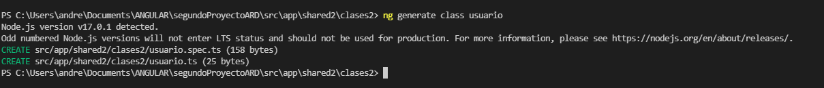

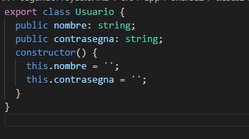

RECOGEMOS LOS ATRIBUTOS

CREAMOS SERVICIO login 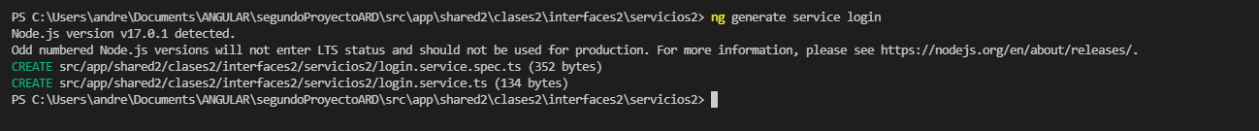

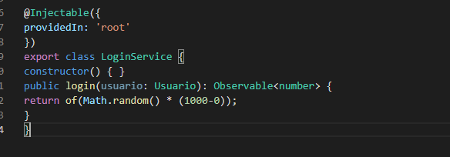

CREAMOS COMPONENTE listadojuegos

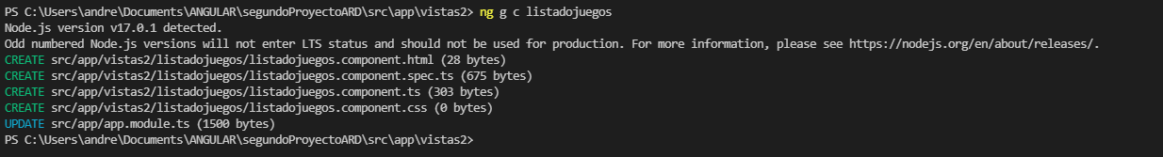

Listadojuegos.html

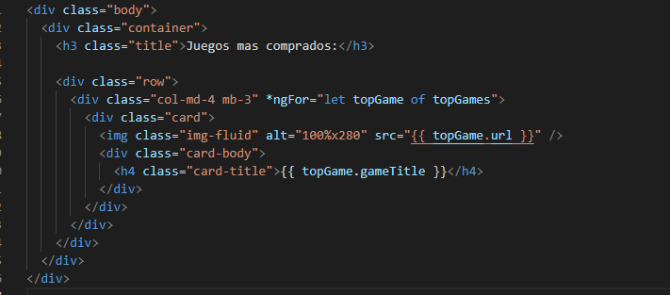

Le enviamos lo que queremos generar

CREACION API topGames.json

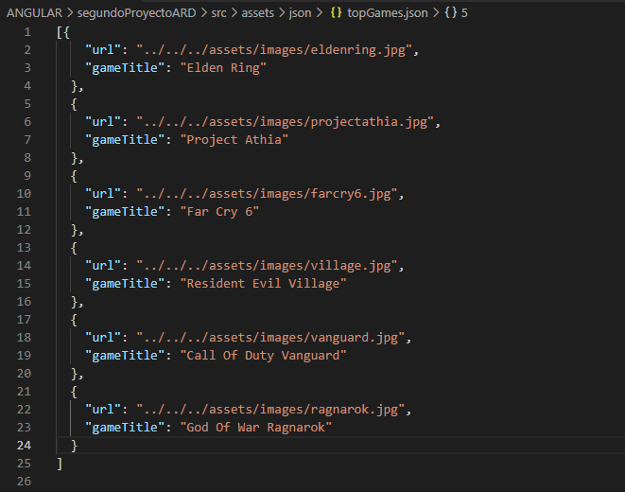

IMPORTAMOS EL JSON A NUESTRO COMPONENTE listadojuegos

PARA RECOGER LOS VALORES DEL JSON CREADO POR NOSOTROS CREAMOS UN FILE LLAMADO json.d.ts

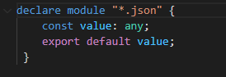

Y LE INTRODUCIMOS ESTOS VALORES

PARA RECOGERLO EN EL HTML QUE LO VAMOS A USAR SIMPLEMENTE IMPORTAMOS EL JSON DE FORMA

Import <nombre_atributo> from ‘url.json’;

Y CREAMOS EN LA CLASE UN COMPONENTE DE FORMA

<nombre_atributo>: any = <nombre>

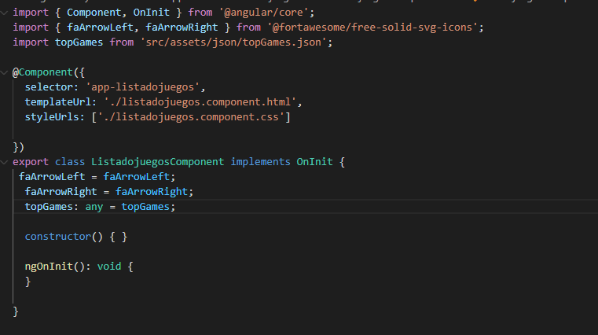

CREACION BUCLE PARA IMPRIMIR NUESTRA API

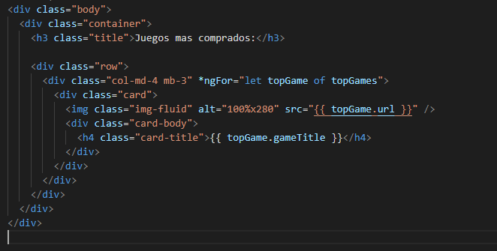

QUEDARIA TAL QUE ASI

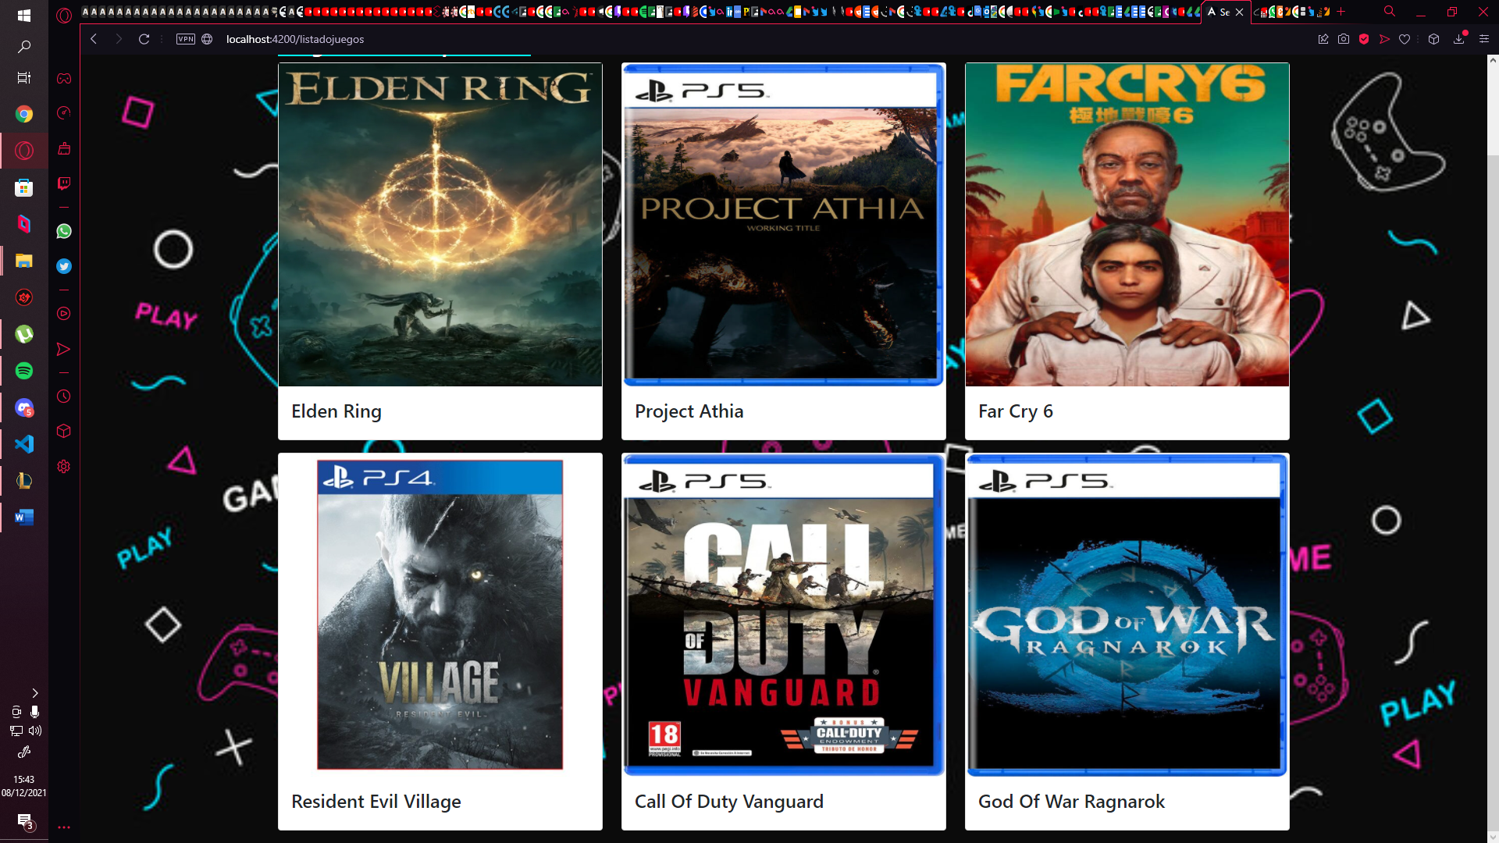

GENERAMOS EL SERVICIO monturas



IMPORTAMOS LA API

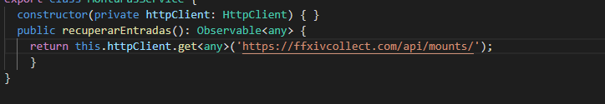

GENERAMOS INTERFAZ monturas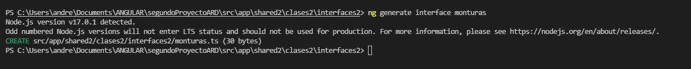

METEMOS EN LA INTERFAZ LOS VALORES A RECOGER DE LA API

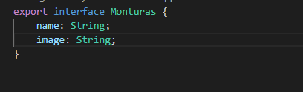

GENERAMOS COMPONENTE monturas

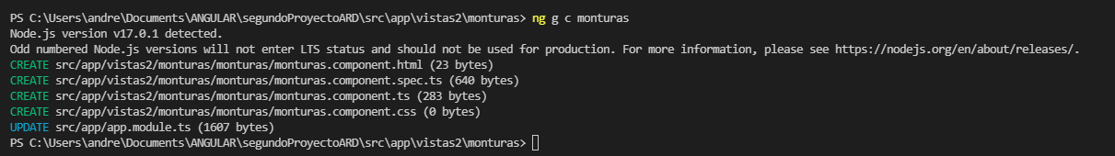

Monturas.Ts:

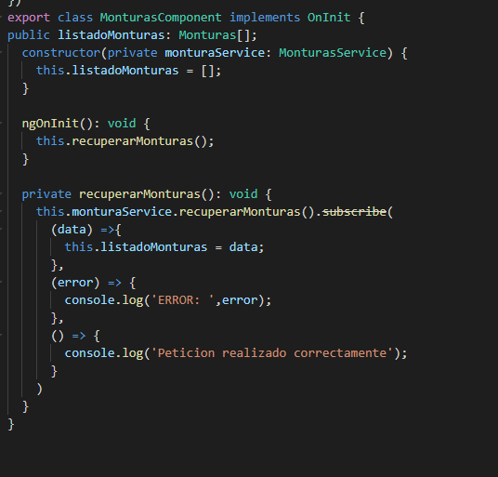

GENERAMOS UN BUCLE FOR PARA montura

Monturas.Html:

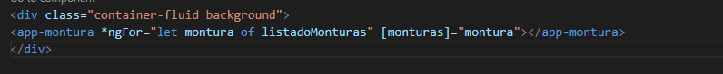

GENERAMOS COMPONENTE montura DENTRO DE monturas

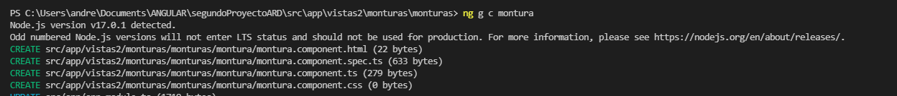

LE INTRODUCIMOS LOS ELEMENTOS QUE DEBE DE MOSTRAR DE LA API

Montura.Html:

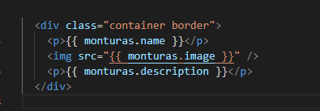

Montura.Ts:

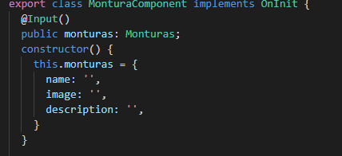

Montura.css

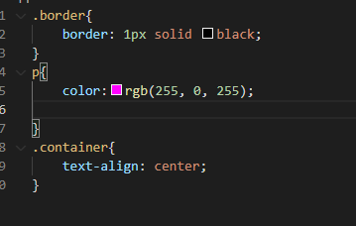

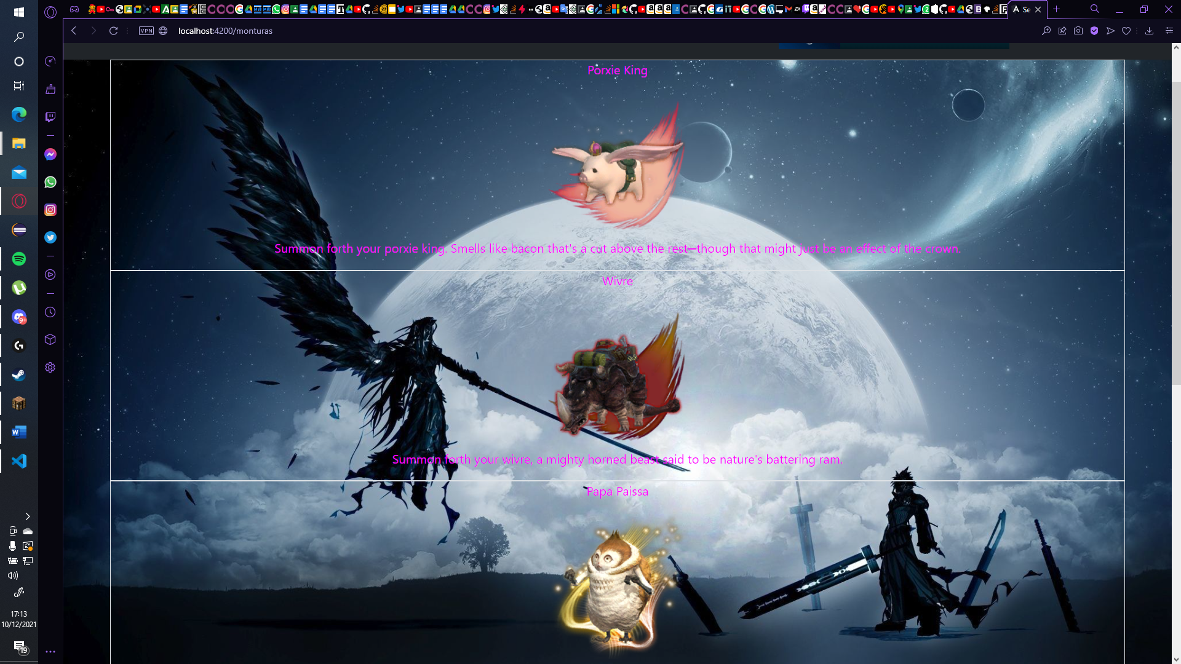

SE MOSTRARIA TAL QUE ASI.

MI ULTIMA PESTAÑA SERIA REQUISITOS

GENERAMOS EL COMPONENTE ng g c requisitos

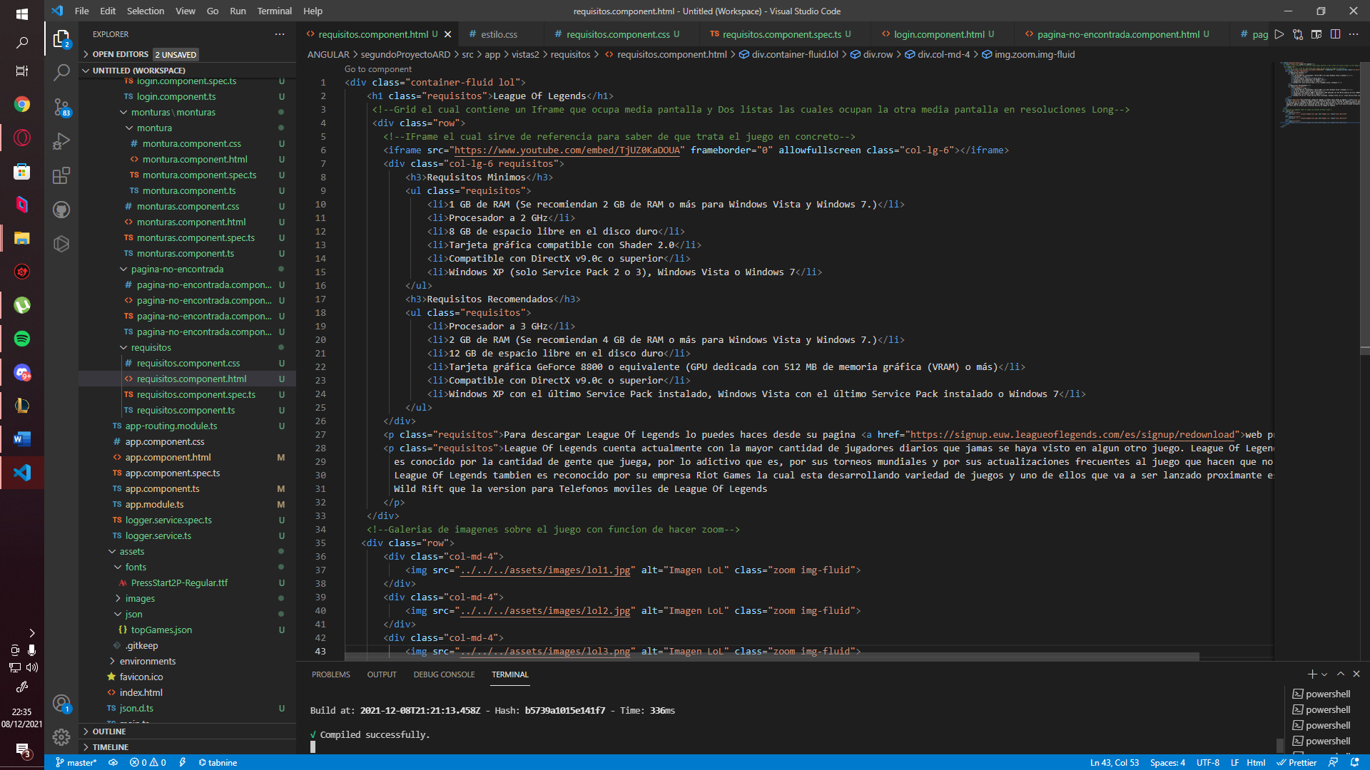

Requisitos.html

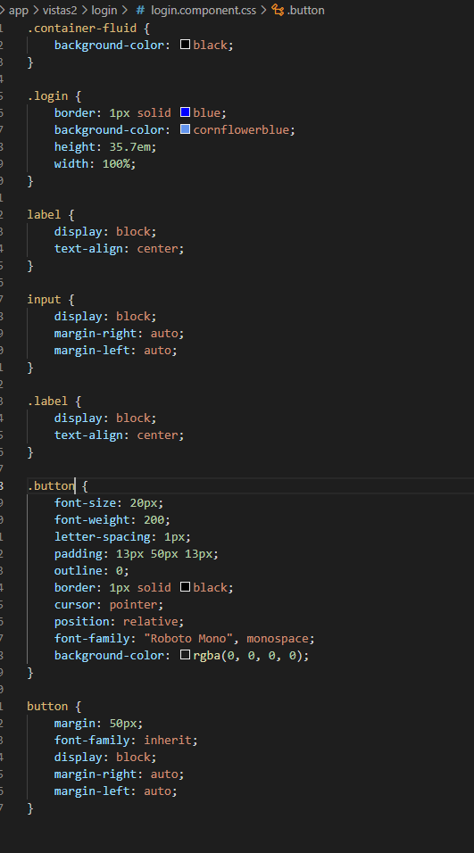

Login.css

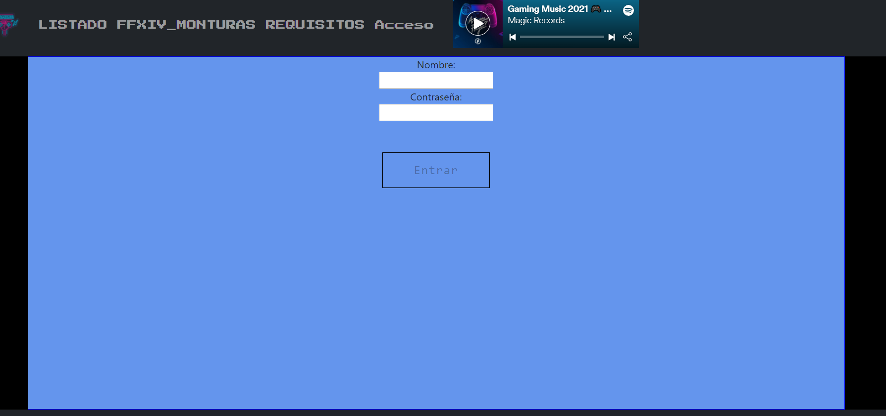

Login.html

ESTA PAGINA ES SIMPLE, SOLO ES TEXTO

RESULTADO FINAL:

NAVBAR:



LISTADO API PROPIA:

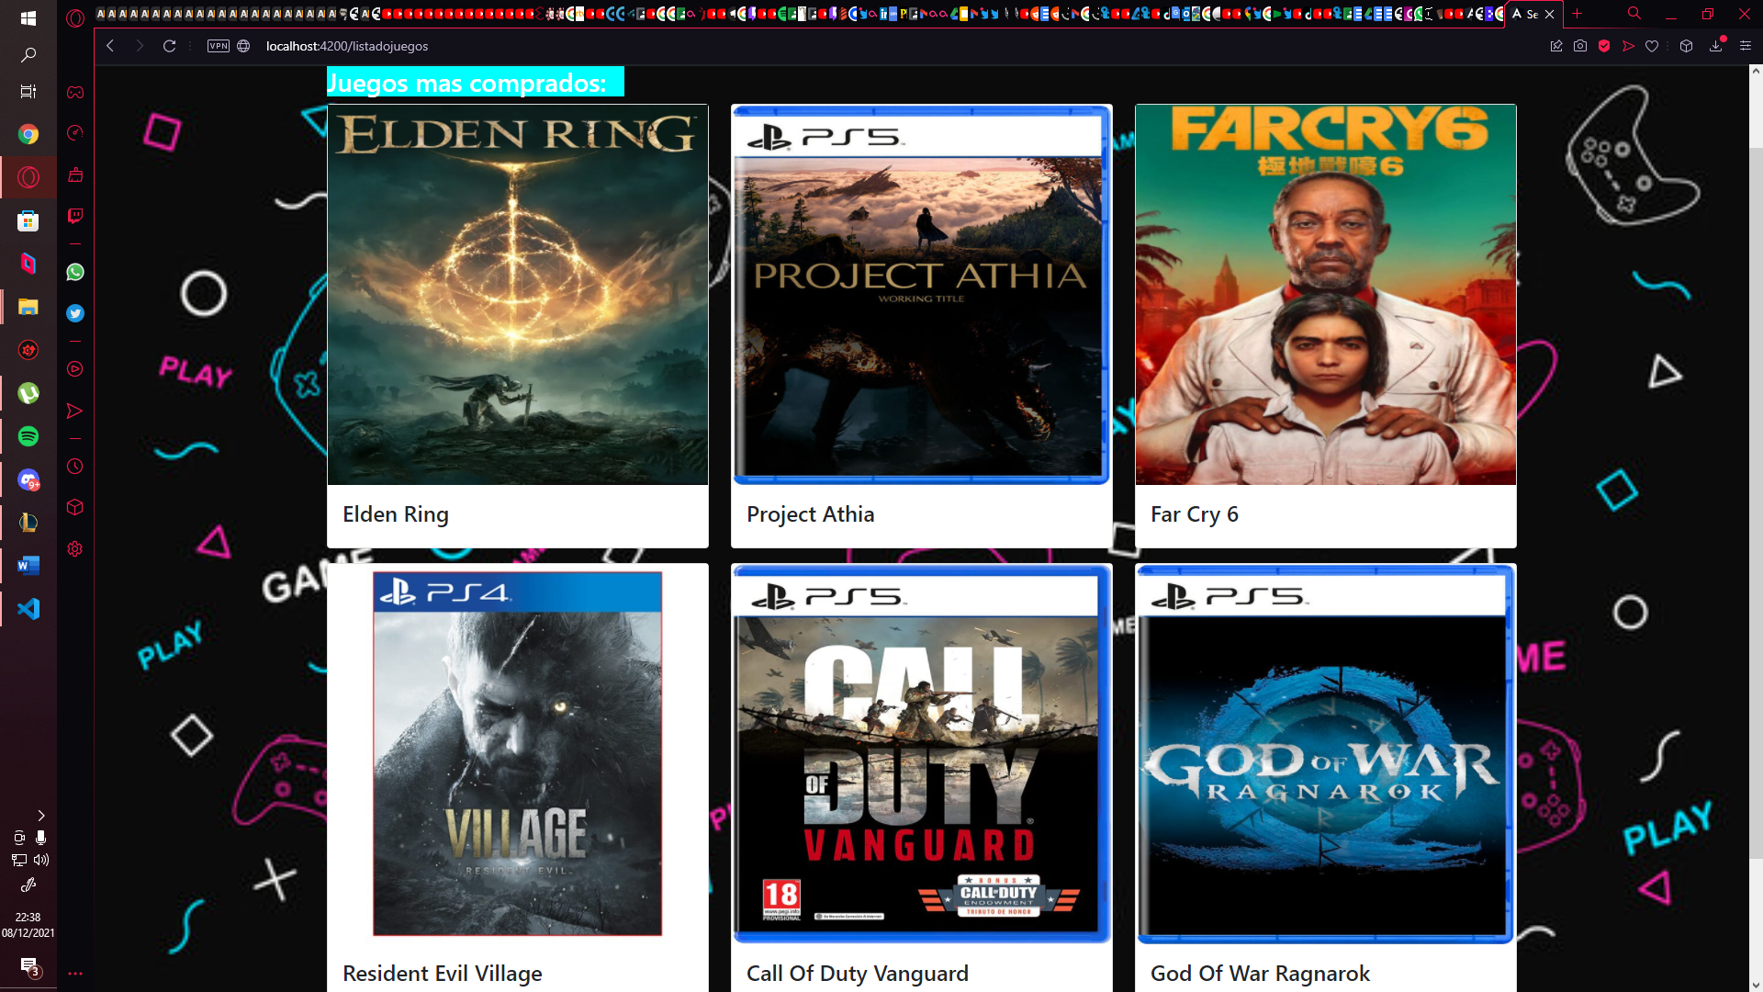

MONTURAS REST HTTP API:



REQUISITOS:

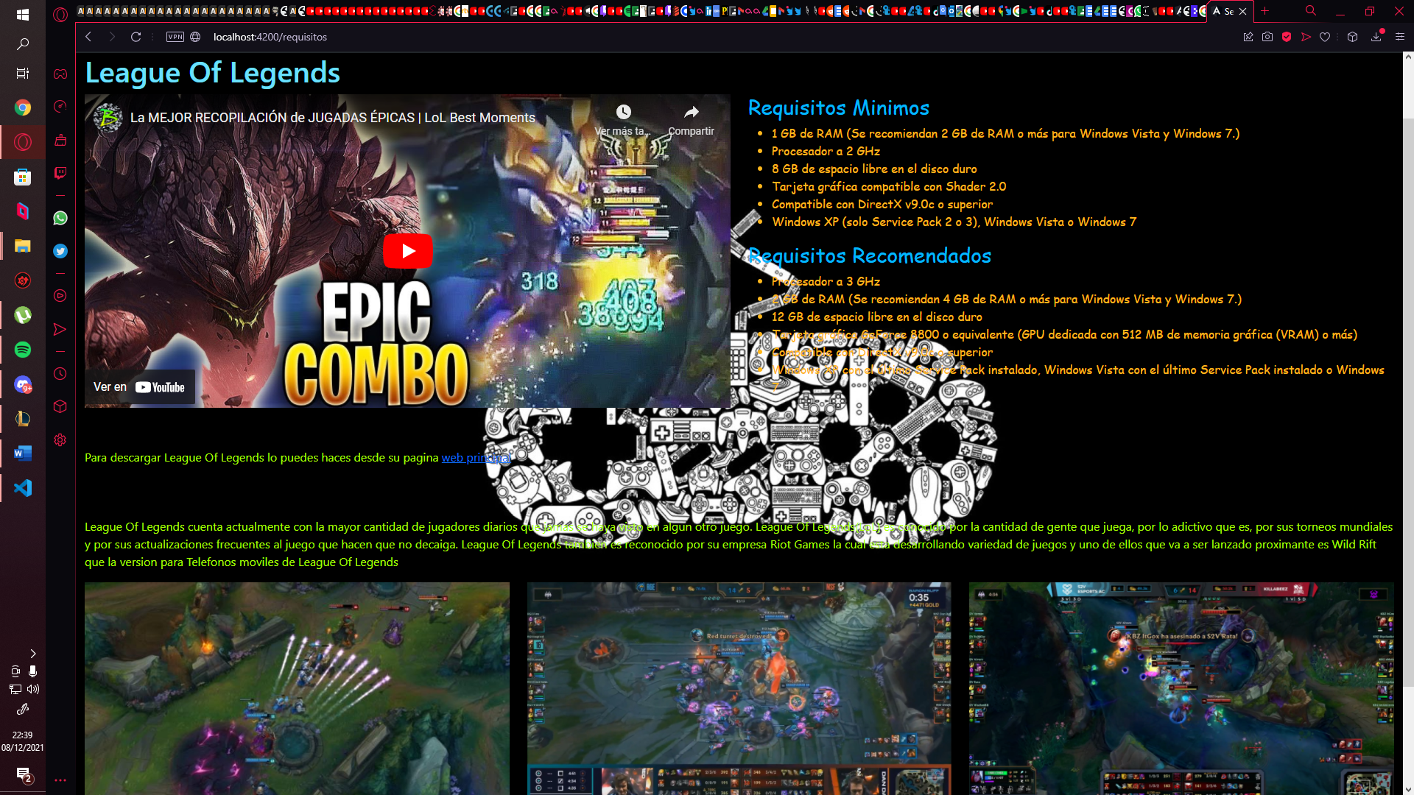

FOOTER:

